在Dorado7中DataSet在较为复杂的情况下是一个立体结构的数据。

通过一个范例说明对立体数据结构中的Entity对象的存取以及创建和删除Entity对象的基本操作。

## 首先区分集合类对象还是实体类对象

DataSet有时候被设计为单实体对象的容器，常见场景诸如注册页面，或这一个表单页面：

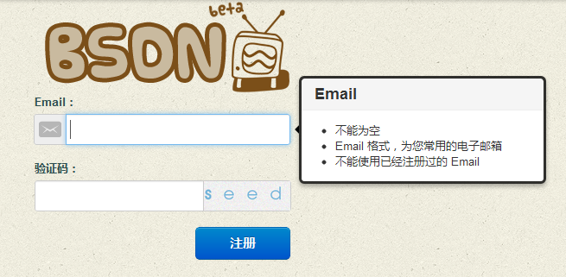

这种类似的业务开发时，通过DataType的属性设定DataSet为一个单实体对象的容器：

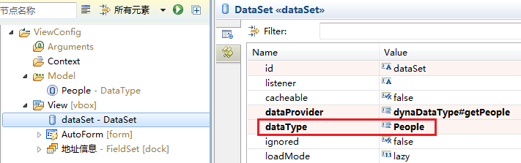

下图是一个多实体对象的DatatSet的定义：

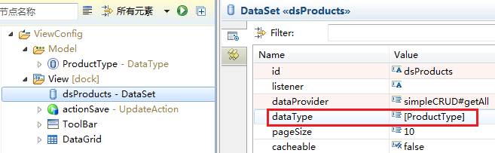

区别：如果是单实体对象，DataType属性的定义就是一个DataTyp的名称，

而如果是集合类，就需要加中括号[DataTypeName]

集合类的DataSet在数据展示时，往往会采用表格或树的形式展现：

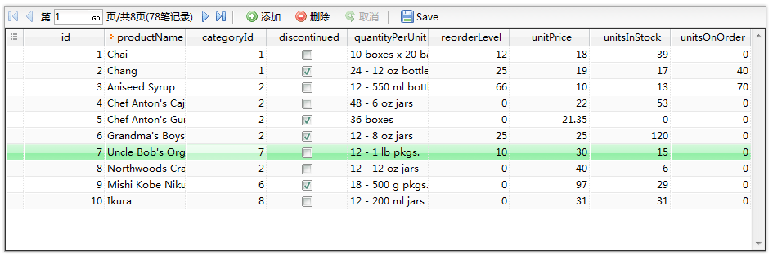

## 获取DataSet中顶层数据的方法

### 对于单实体对象：

var entity = dataSet.getData();

//如果dataSet是单实体对象，返回的就是一个Entity对象

var value = entity.get(property);//指定属性名获取属性值

### 对于集合对象，则getData()方法返回的就是一个Entity的List对象。

var entityList = dataSet.getData();

//如果dataSet是对象集合，返回的就是一个Entity的List

entityList.each(function(entity){

var value = entity.get(property);

//访问数组内部Entity对象的指定属性名对应的属性值

});

## 修改数据

修改实体对象某一个属性：

entity.set(property,value);//指定属性名获取属性值

也可以一次修改多个属性：

entity.set({employeeId:"ANLIN", employeeName:"安林"});

## 新增DataSet中顶层数据的方法

insert()方法向数据集中添加一条顶层记录。

* 如果数据集的数据类型是集合，那么此方法表示向顶层集合中添集一条记录。
* 如果数据集的数据类型是单实体类型，那么此方法表示直接新建一条记录并将其设置为数据集的顶层数据。如果在执行此方法之前数据集的顶层数据不是空，那么此方法将会报错。

可以在调用insert方法的时候提供一个初始化的数据：

ds.insert({

employeeId: "ANLIN",

employeeName: "安林",

sex: true,

salary: 8251.90,

degree: "大学"

});

## 集合类数据对象中当前记录的概念

对于一个数组对象在很多情况下，都是使用DataGrid展现数据：



当单击表格的某一行数据的时候，DataSet会自动将这行数据标记为当前记录，并在Grid中也会有不同的颜色加以区分。

如下3个用户对象，如果这个时候在DataSet内部已经将第一个用户对象标记为当期记录的时候：

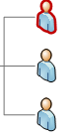

可以通过EntityList的current属性获取当前记录：

var entityList = dataSet.getData();

var currentEntity = entityList.current;

//获取entityList的当前Entity对象

var value = currentEntity.get(property);

//获取Entity对象的指定属性名对应的属性值

另外也可以通过DataPath机制直接通过DataSet获取当前记录：

var currentEntity = dataSet.getData("#");

//获取dataSet的当前Entity对象

var value = currentEntity.get(property);

//获取Entity对象的指定属性名对应的属性值

## 复杂场景

在如下的更为复杂的数据结构中，如何定位数据节点，并做进一步的操作呢？

